**Дидактическая игра «Кто что делает?»**

**Тематическое поле: «Уважительное отношение к труду взрослых**

**различных профессий».**

**Цель:** формировать уважительное отношение к труду взрослых различных профессий,

обобщить представления детей о трудовых действиях, совершаемых людьми разных профессий, формировать у детей умение выявлять ассоциативные связи (профессия – результат труда – польза для людей), формировать у детей потребность в чтении, как помощнике обогащения представлений о труде взрослых.

**Игровой материал:** карточки с изображением людей разных профессий, карточки с изображением результата труда этих профессий или орудия труда, карточки с текстом стихотворения.

***Токарь*** *Токарь склонился над умным станком.  
Тонкая стружка бежит ручейком.*

***Сапожник***

*Мастер, мастер,*

*Помоги –*

*Прохудились*

*Сапоги.*

*Забивай покрепче*

*Гвозди –*

*Мы пойдём сегодня*

*В гости!*

***Продавец*** *Целый день он слышит:  
«Дайте,  
Заверните и продайте!»  
И хоть очень устаёт,  
Но даёт и продаёт!*

***Кондитер***  *Дети, здрасте!   
Вы любите сласти?   
Я пеку пирожные –   
всевозможные.   
Я и сам очень горд,   
что испечь   
умею торт.*

***Писатель*** *Он не спит допоздна,   
сидит за столом у окна,   
думает, сочиняет,   
зачеркнёт и вновь начинает…   
Вот сказка, где умные мышки   
читают мышиные книжки,   
другая о том, как горилла   
смогла победить крокодила   
и как возвели удальцы-молодцы   
в двенадцати городах дворцы!*

***Водитель***

*Умело он ведёт машину –*

*Ведь за рулём не первый год!*

*Слегка шуршат тугие шины,*

*Он нас по городу везёт.*

***Капитан*** *прикажет строго –*

*Дать машинам полный ход!*

*Здравствуй, синяя дорога!*

*Наш корабль идёт в поход*.

***Летчик******Лётчик*** *знает своё дело,  
В небе водит самолёт.  
Над землёй летит он смело,  
Совершая перелёт.*

***Парикмахер*** *Дайте ножницы, расчёску,  
Он вам сделает причёску.  
Парикмахер непременно  
Подстрижёт вас современно.*

***Пожарный*** *В огне и дыму  
Он идёт среди жара,  
Спасая людей  
И дома от пожара!*

***Врач*** *Белый халат,  
изучающий взгляд:  
– Жалобы есть?  
Подходите подряд!*

***Продавец*** *Мы приходим в магазин.  
В нём обилие витрин.  
Выбрать нужную покупку  
Продавец поможет чуткий.*

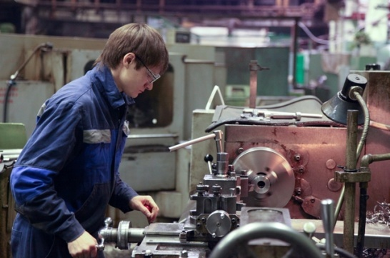 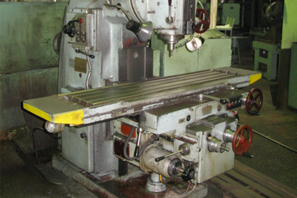

 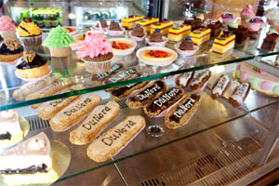

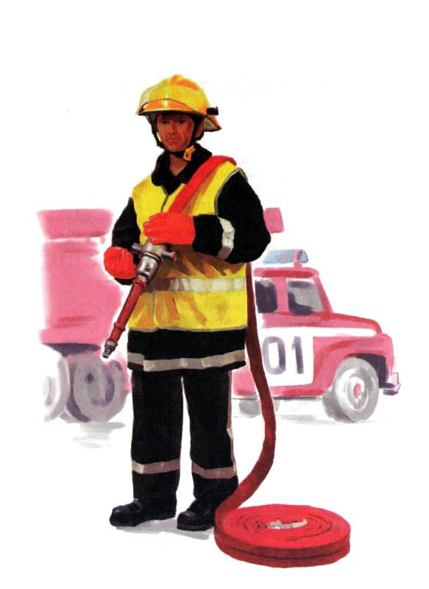 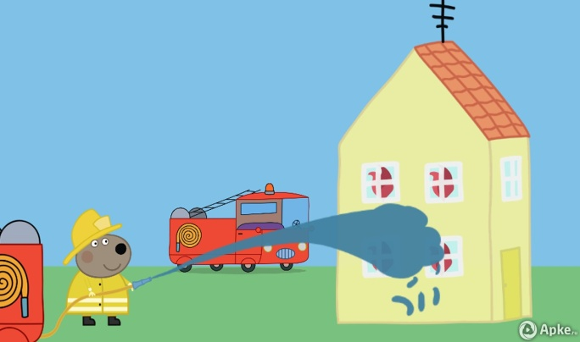

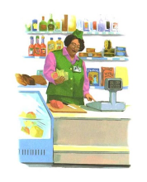 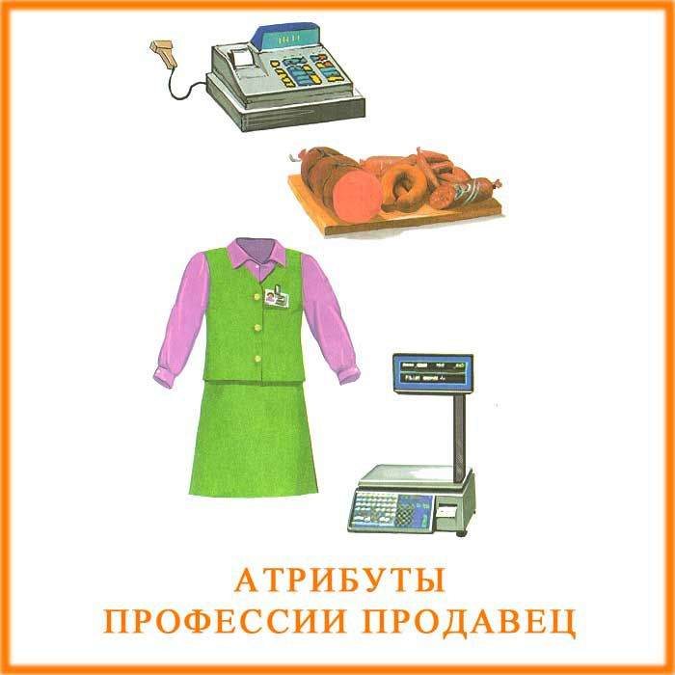

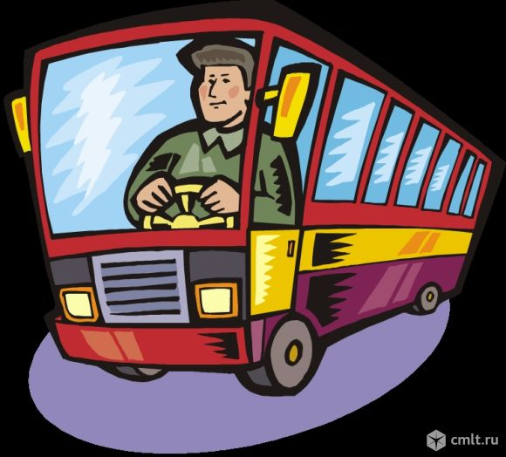 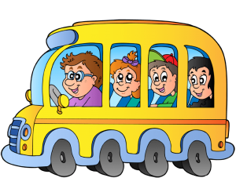

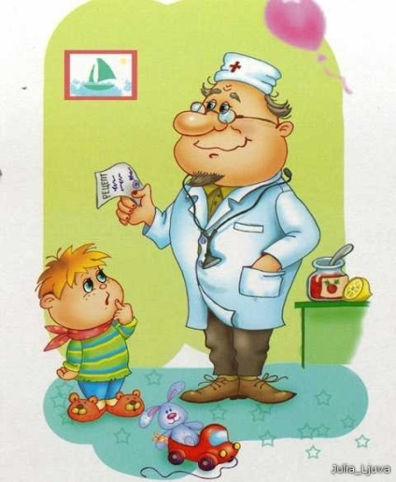 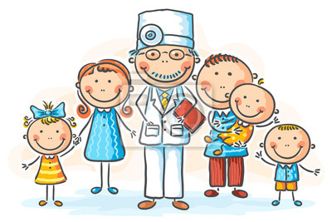

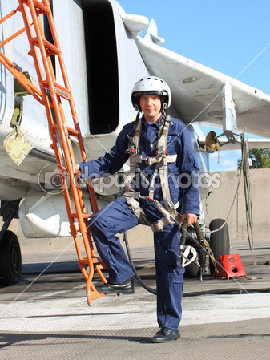 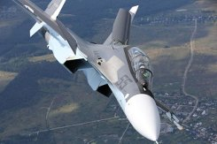

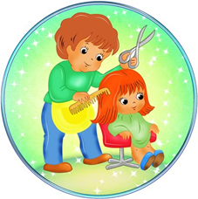 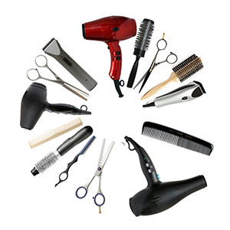

** **

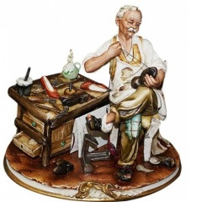 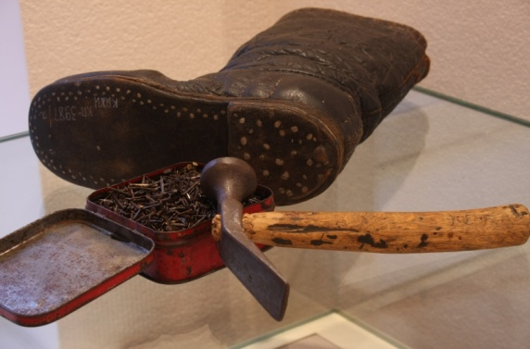

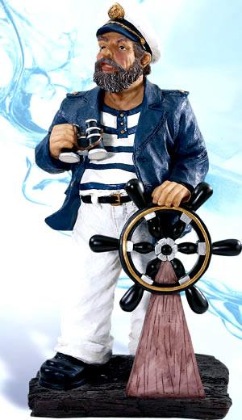 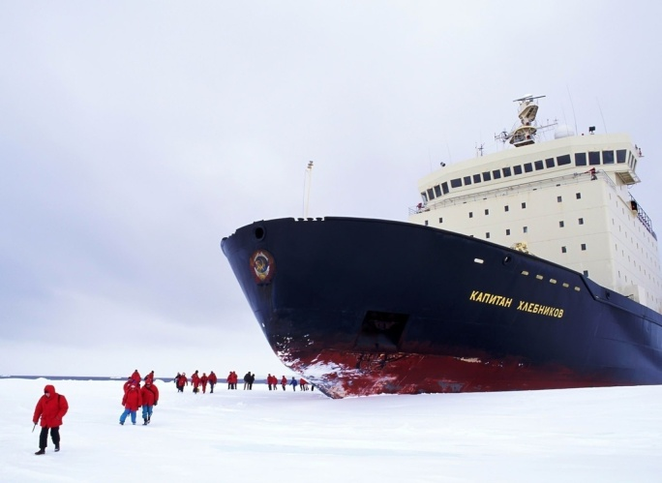

**Ход игры:**взрослый по очереди читает играющим стихотворение о профессии (название профессии при чтении стихотворения не говорится), ребенок должен из карточек выбрать соответствующую профессию и результат труда данной профессии (например: писатель-книга). Затем взрослый предлагает объяснить значимость труда профессии для общества.